台北市立松山高中93學年度第二學期 高三數學(社) 期末考(試題卷)
班級 座號 姓名 .

一、多重選擇題：每題5分，共30分
1. 下列何者可以拼湊成鋪滿平面的勻稱連續圖案？
(A)正三角形 (B)正方形 (C)正五邊形 (D)正六邊形 (E)正八邊形
2 下列所使用的三種正多邊形，何者為鋪滿平面的勻稱連續圖案?
(A)邊長相等的二個正三角形，一個正方形及一個正十二邊形 (B)邊長相等的一個正三角形，二個正方形，一個正六邊形 (C)邊長相等的一個正方形，一個正六邊形，一個正十二邊形 (D)邊長相等的一個正方形，一個正五邊形及一個正八邊形 (E)邊長相等的一個正五邊形，一個正六邊形及一個正八邊形。
3. 連續圖案可由全等的多邊形構成，亦可由兩個或兩個以上之基本圖形組合而成，則下列何者可構成連續圖案?
(A)正七邊形 (B)任意全等的四邊形 (C)正六邊形與正三角形
(D)正八邊形與正方形 (E)正八邊形與正六邊形。
4. 若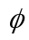表黃金比，則滿足下列那些條件？
(A)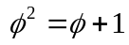 (B)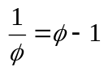 (C)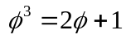 (D)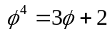 (E)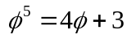
5. △為頂角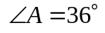的等腰三角形，為上一點且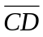平分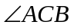，表黃金比，則(A)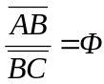 (B)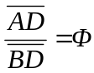 (C)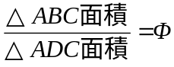 (D)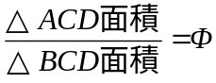 (E)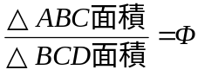
6. 下列何者正確？ (A)每兩個頂點都決定一條稜，每三個頂點決定一個面的凸多面體，必是四面體。 (B)一個六角錐有12個頂點及6個面。 (C)正八面體有8個面，也有8個頂點。 (D)在一個曲面中，與水平面同一高度的點連起來的封閉曲線，形成一個等高線，高度越高的等高線必比高度低的等高線長。 (E)橢圓錐面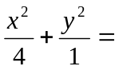z²與z = 2的截痕是一個橢圓。
二、填充題：每格5分，共30分
1.若P點為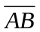的黃金分割點，且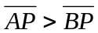，則(1) 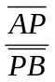= 。(2) 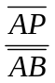= 。

2. 一空間曲面，其方程式為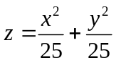，求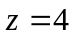時的等高線長度為 。
3. 若一凸多面體的頂點數為10，稜數為20，則此凸多面體的面數為 。
4. 已知有一個長8cm、寬6cm的矩形，若在此矩形的四周各剪去寬度為xcm的矩形，使所剩下的矩形成為一個黃金矩形，則x= 。
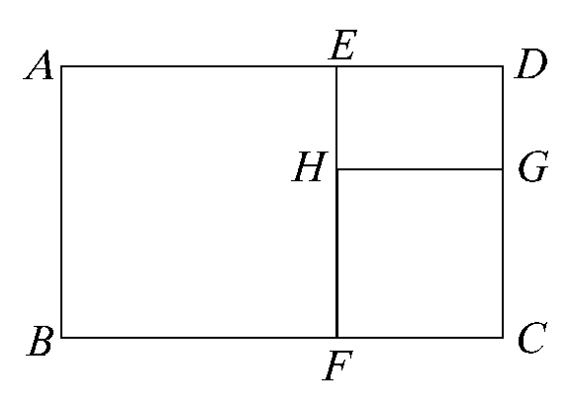
5. 設ABCD是黃金矩形，ABFE與FCGH都是正方形，試求矩形ABCD與矩形DEHG面積之比值為 。

三、計算證明題：每題10分，共40分
1. 試證：頂角為36°的等腰三角形是黃金三角形。
2. 有一鋼架結構，其底面為邊長2單位的正八邊形，上面為邊長2單位的正方形，側面有四個正方形及四個正三角形(如圖一)；從此鋼架上方作正射影，可得如圖二所示的圖形，則此鋼架的高度為多少單位？
圖一 圖二
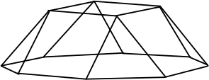
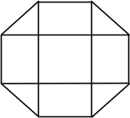

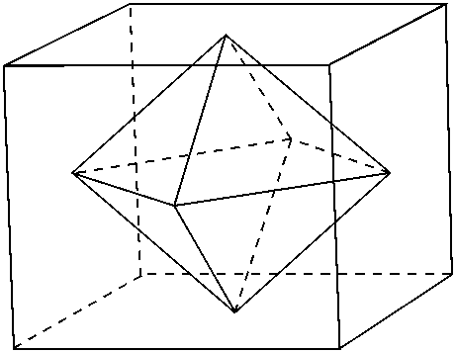

3. 已知一正六面體各面中心是一個正八面體的頂點(如圖)
，則(1)此正六面體和正八面體表面積的比值。
(2)此正六面體和正八面體體積的比值。
4. 從小學習數學至今已將近12年之久，在這不算短的時間裏，想必您喜歡過它，也痛恨過它。在這即將告別數學之際，談談你學數學的甘苦經驗，並說說你的心得。

台北市立松山高中93學年度第二學期 高三數學(社) 期末考(答案卷)
班級 座號 姓名 .

一、多重選擇題：每題5分，共30分
1 | 2 | 3 | 4 | 5 | 6
二、填充題：每格5分，共30分
1(1) | (2) | 2 | 3 | 4 | 5
三、計算證明題：每題10分，共40分
1. | 2.
3. | 4.
台北市立松山高中93學年度第二學期 高三數學(社) 期末考(答案卷)
班級 座號 姓名 .

一、多重選擇題：每題5分，共30分
1 | 2 | 3 | 4 | 5 | 6
ABD | BC | BCD | ABCD | ABCD | AE
二、填充題：每格5分，共30分
1(1) | (2) | 2 | 3 | 4 | 5
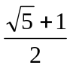 | 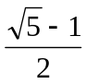 | 20 | 12 | 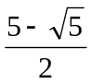 | 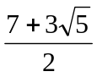
三、計算證明題：每題10分，共40分
1. | 2.  
3.  (1) 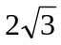 (2) 6 | 4.

